Vaccination HPV


Décrypter l’information
Guide enseignant

Dans cette activité les élèves devront étudier des publications parues dans les réseaux sociaux ou sur des sites internet afin de déterminer s’il s’agit d’une information ou d’une infox (fakes news en anglais).
Cette activité peut être envisagée avant de commencer l’enseignement sur la vaccination afin d’aborder ce concept par une approche historique et montrer que certaines réticences existaient déjà à l’époque de Jenner. « Par l’éducation aux médias et à l’information (EMI), les élèves apprennent à devenir des citoyens responsables dans une société marquée par la multiplication et l’accélération des flux d’information. Ils développent leur esprit critique et sont capables d’agir de manière éclairée pour chercher, recevoir, produire et diffuser des informations via des médias de plus en plus diversifiés ». (Source Éduscol)

Temps de l’activité : (Prévoir 1h30)
Introduction (15-20 min) : discussion autour de la caricature anglaise de James Gillray « La vaccine ou les effets merveilleux de la nouvelle inoculation »
La crainte des vaccins et les mouvements anti-vax ne sont pas nouveaux. Dès le XVIIIème siècle, les opposants à la variolisation* invoquent des motifs religieux, moraux ou philosophiques. Avec Edward Jenner et la vaccination, le mouvement s’amplifie. Plusieurs chefs religieux croyaient que la variole était une punition de Dieu et ne devait donc pas être traitée. Certains médecins s'opposaient au concept de vaccination de Jenner. Les parties en conflit publient des pamphlets et tentent d'utiliser les journaux et les caricatures pour ridiculiser leurs adversaires.
Benjamin Moseley (1742-1819) a appelé la variole bovine "syphilis du bœuf", jouant sur le dégoût de certains citoyens qui n'appréciaient pas le fait que leurs enfants soient vaccinés avec un liquide provenant du corps d'un animal. En fait, il assimilait la vaccination à la propagation de maladies sexuellement transmissibles et à la zoophilie (attirance sexuelle d'un humain envers un animal non humain).
*variolisation : Procédé d'immunisation contre la variole consistant à inoculer à des sujets sains une forme de variole bénigne.
Il a diffusé l’idée farfelue que des poils de vache pousseraient sur les personnes vaccinées, ou que leur tête prendrait la forme d'un taureau.
Le point de vue de Moseley a été brillamment illustré par l'artiste britannique James Gillray (1756-1815) dans un dessin humoristique intitulé "The Cow-Pock or the Wonderful Effects of the New Inoculation – la vaccine ou les effets merveilleux de la nouvelle inoculation »

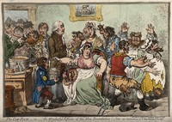
Credit
Edward Jenner vaccinating patients in the Smallpox and Inoculation Hospital at St. Pancras: the patients develop features of cows. Coloured etching by J. Gillray, 1802. Attribution-NonCommercial 4.0 International (CC BY-NC 4.0). Source: Wellcome Collection.
Lien de l’image : https://iiif.wellcomecollection.org/pdf/b11598761

On peut projeter cette caricature et questionner les élèves :
- Que voyez-vous ?
Proposition de réponse : Ce dessin représente Jenner pratiquant une incision avec une lancette sur le bras d'une femme. L’injection semble douloureuse, on voit même du sang sur le bras de la patiente effrayée. Il y a des patients qui courent partout avec des têtes de taureau sortant de différentes parties du corps, mais Jenner n'en a cure. Un tableau sur le mur montre l'adoration d'une vache, faisant allusion à l'histoire biblique de l'adoration du Veau d'or. L’ensemble évoque la peur, la manipulation, la contrainte, l’inoculation d’une mixture douteuse …
- À votre avis quel est le message de l’auteur ?
Proposition de réponse : C’est une caricature dont l’objectif est de faire peur en faisant émerger des craintes et en diffusant de fausses informations (désinformation), c’est de la propagande anti-vax.
- Est-ce que ce genre de communication d’influence existe encore aujourd’hui ?
Proposition de réponse : les opposants à la vaccination Covid, la 5G, les puces, le lien entre vaccin et maladies auto-immunes, lien entre vaccin et autisme …
Cette étape permet d’introduire la notion d’infox et de comprendre que cela existe depuis longtemps, mais actuellement les moyens de communication sont très rapides et efficaces. Une Infox est une Information mensongère ou délibérément biaisée, contribuant à la désinformation. En anglais : Fake news. Nouvelle mensongère diffusée dans le but de manipuler ou de tromper le public.
Il existe différentes formes de désinformation : propagande, canular, rumeur, partialité, information d'apparence scientifique.
Une information au contraire doit être basée sur des faits, être vérifiée et vérifiable et avoir un intérêt pour le public.

Parfois, des informations peuvent être présentées de manière incomplète en raison de contraintes de temps, de ressources ou de capacités de recherche insuffisantes. Cela peut également arriver en raison de malentendus ou d'interprétations erronées de la part de l'auteur ou du diffuseur de l'information. Dans ces cas, il est essentiel d'être vigilant et de s'efforcer de rechercher des sources d'informations fiables et complètes pour construire une compréhension juste et précise des événements.
Il est également très important de vérifier la date à laquelle une information à été publiée. En matière de vaccination, le schéma vaccinal évolue régulièrement et ce qui était vrai en 2007 ne l’est plus aujourd’hui.
Ces informations incomplètes ou erronées peuvent être mal interprétées et générer des infox. La fiche DCE2 « Décrypter l’information - Définitions » rappelle quelques conseils de base pour interroger la validité d’une information. Elle permet de donner une définition pour les trois termes : info, infox et info incomplète ou erronée. La fiche DCE4 vous permettra d’imprimer les cartes « info » « infox » et « info incomplète ou erronée » à distribuer à chaque groupe.
À partir de l’étude d’un cas concret de déclaration réellement publiées sur internet, les élèves devront pour chaque cas définir s’il s’agit d’une info, d’une infox ou d’une information incomplète ou erronée. Les noms auteurs ont été masqués. Le Document DCE3 regroupe l’ensemble des cas concret qui pourront être étudiés.

Étude de cas (35 min)
On distribue aux élèves 1 cas parmi les 12 proposés. Plusieurs élèves étudient le même cas de façon individuelle puis en groupe.
- Temps individuel (5 min)
Lecture du document qui présente des captures d’écran issues de réseaux sociaux ou des articles sur le thème de la vaccination contre les HPV. L’élève peut éventuellement réaliser ce temps individuel à la maison. Chaque élève doit se demander s’il s’agit d’une information (INFO) d’une tentative de désinformation (INFOX) ou d’une information incomplète ou erronée qui pourrait générer une mauvaise compréhension. Sur chaque fiche présentant un cas à étudier quelques indices sont ajoutés pour aider l’élève à discerner le vrai du faux.
- Travail en groupe (10 min)
Les élèves qui ont réfléchi à un même cas vont confronter leurs points de vue. Chacun énonce et argumente son avis. Le groupe se met d’accord sur la nature de leur cas d’étude : info/infox ou info incomplète.
- Restitution à la classe (25 min)
Un rapporteur présentera les arguments du groupe au reste de la classe. À l’issue de chaque cas, le professeur valide ou non le choix du groupe en donnant éventuellement des précisions sur chaque cas.
On peut aussi demander l’avis du reste de la classe avant de valider le choix du groupe. On pourra éventuellement apporter des précisions pour appuyer le propos.
Vaccination HPV
Décrypter l’information – cas concrets
Fiche réponse enseignant - Guide enseignant

Éléments de correction pour les professeurs :

Cas n°1 INFOX « Les élèves non vaccinés contre les HPV devront porter le cartable de leur camarade »
- Le Gorafi est un site parodique, qui publie des articles humoristiques.
- L’article a été rédigé à la suite de la mise en place d’un protocole sanitaire relatif à la pandémie de COVID 19 et non au sujet de la vaccination HPV.
- Les dates de publication et le nom du ministre ne correspondent pas à la date de mise en place de la campagne vaccinale. Cette campagne a débuté à la rentrée 2023, le ministre de la Santé était Mr Aurélien Rousseau

Cas n°2 INFOX « La vaccination a des effets indésirables graves »
- La vidéo parle d’intoxication à la cocaïne et non de malaises dues au vaccin. L’illustration est trompeuse.
- Dans l’article, le journaliste utilise des mots comme « pour les villageois » ce qui signifie que c’est l’avis des gens mais pas une information. « Les médecins soupçonnaient » on utilise ici aussi un verbe qui traduit un doute et pas une certitude.
- L’article est issu d’un journal d’information : a priori fiable
- L’article est incomplet. On peut lire dans la version complète :
« Augusto Agamez, responsable de l’hôpital affirme qu’ils ont accueilli dans l’établissement environ 370 mineures, avec quelques cas chez les garçons. Cette même source de préciser à AFP que pour l’instant "Il n’y a pas de diagnostic, ni de traitement spécifique ". Mais le personnel médical leur donne du sérum physiologique et de l’oxygène et leur enseigne des techniques de respiration, à leur réveil. » et « L’épidémie a ému tout le pays que le président, Juan Manuel Santos a réagi en assurant que la vaccination était sûre, il a alors évoqué " phénomène de suggestion collective ". Le ministre de la Santé colombien, Alejandro Gaviria annonce que la campagne de vaccination continue. " Nous n’avons pour le moment aucune raison d’arrêter ", a-t-il lancé. »
L’OMS est l’organisation mondiale de la santé : donc informations fiables.
Selon l’OMS : Aucune étude menée dans le monde n’a mis en évidence d’effets indésirables graves qui pourraient mettre en danger la santé des enfants vaccinés. En 2017, l’Organisation mondiale de la Santé (OMS), après avoir examiné toutes les études réalisées sur les vaccins contre les HPV et les études de pharmacovigilance, a réaffirmé le « bon profil de sécurité » de ce vaccin. Toute information qui affirmerait le contraire ne serait pas fondée sur des preuves scientifiques.

Cas n°3 INFOX « Si on fait le vaccin contre les HPV, on a deux fois plus de risques d’avoir un cancer »
- INCA : Institut national de lutte contre le cancer : fiable
- Le nombre de cancers augmente : oui mais si le nombre de cancers augmente en général, il faut distinguer ceux qui sont causés par les HPV et les autres cancers.
- Le cancer du col de l’utérus évolue positivement avec une baisse du nombre de nouveaux cas depuis la vaccination.
- Dans les pays qui ont débuté la vaccination en 2008, l’impact positif de la vaccination sur l’incidence des cancers du col de l’utérus a été démontrée.
- Le site vaccination-info-service.fr est un site fiable

Cas n°4 : INFO « Le vaccin est efficace et prévient de plusieurs cancers dus au HPV »
- La phrase vient d’une infirmière scolaire = un professionnel de santé = informé sur le sujet = expert
- La page projetée vient du site de l’ANSM (Agence nationale de sécurité des médicaments et des produits de santé) donc un site fiable

Cas n°5 INFOX « Le vaccin contre les HPV est dangereux »
- On retrouve des expressions utilisées par les complotistes « le cerveau des français est mort » ce qui sous-entend que la majorité est trompée par le gouvernement.
- L’auteur joue sur la culpabilité des parents « pauvres gosses »
- Attention également aux fautes d’orthographe « seul » au lieu de « seule »
- « Vacciner pour rien » Non, le vaccin est efficace
- « Il y a un risque de syndrome de Guillain-Barré » : non, le vaccin n’est pas dangereux
- e-cancer.fr est un site fiable

Cas n°6 INFOX « J’ai 16 ans et je n’ai pas pu me faire vacciner à 11 ans car mes parents ne voulaient pas. Maintenant c’est trop tard. Ce n’est pas grave, je ferai attention et j’utiliserai des préservatifs »
- « Maintenant c’est trop tard »: le schéma vaccinal : à 16 ans on peut encore se faire vacciner avec trois doses donc ce n’est pas trop tard.
- « J’utiliserai des préservatifs »: le préservatif ne protège pas dans le cas des HPV, s’il existe des lésions en dehors de la zone recouverte par le préservatif

Cas n°7 : INFOX « Ce vaccin contre les HPV rend stérile »
- Les documents fournis montrent que ce qui peut être à l’origine d’une stérilité, c’est le virus du HPV et non le vaccin contre les HPV.
- Le document 2 montre qu’il y a autant de cas d’infertilité précoce chez les jeunes filles vaccinées et non vaccinées, donc le vaccin ne jouerait aucun rôle.

Cas n°8 : INFOX « Les vaccins sont faits à partir d’urine de fourmi »
L’élève a mal lu l’article scientifique. Une incompréhension peut être à l’origine de la diffusion d’informations fausses.
Les fourmis peuvent être éduquées à repérer l’odeur de cellules cancéreuses. Aucun lien entre les fourmis et le vaccin.

Cas n°9 : INFOX « Le vaccin contre les HPV coûte plus de 100 euros. Mais qui va pouvoir se payer ça ?»
En réalité, au Luxembourg, elle est gratuite pour les filles et les garçons entre 9 et 20 ans. Au-delà de 20 ans, seules les personnes immunodéprimées peuvent se faire vacciner gratuitement dans le cadre du programme de vaccination.

Cas n°10 : INFOX « Le Vaccin contre les HPV contient de la mort aux rats »
L’auteur prétend que l’efficacité du vaccin n’a pas été prouvée or les chiffres montrent une diminution des cancers liés aux HPV dans les pays qui ont pratiqué des campagnes vaccinales.
L’agence Française de Presse est un organisme fiable qui a publié un article sur son site de vérification des informations pour dénoncer cette info et alerter le grand public.
Le fait que la vidéo ait été vue par des milliers de personnes et relayée en grand nombre ne garantit pas sa fiabilité.

Précision :
Au fur et à mesure des études de cas, les documents présentés par les premiers groupes pourront également apporter des éléments d’argumentation aux nouveaux cas exposés.

Vaccination HPV
Décrypter l’information - Définitions
Document complémentaire élève (DCE2)

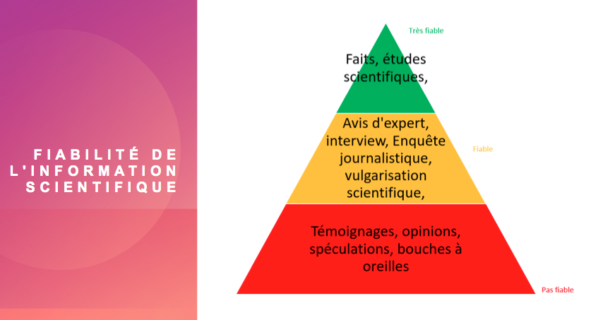

https://assets-decodeurs.lemonde.fr/assets-legacy/Decodex-notre-kit-pour-denicher-les-fausses-informations.pdf



Information : Action d’informer quelqu’un. Une information doit avoir un intérêt pour le public, être basée sur des faits, être vérifiée et vérifiable.
Identifiez l’auteur du message. Qui s’exprime ? S’agit-il d’un média connu, d’une personnalité publique ou bien d’un site ou d’un internaute dont vous n’avez jamais entendu parler ?
Fiez-vous plutôt aux médias reconnus, aux journalistes et aux experts identifiés. Attention, ne considérez pas pour autant que cela suffit à rendre toutes leurs informations absolument vraies. Tout le monde peut se tromper, de grands médias aussi.
3 éléments clé : Qui parle ? Est-ce fiable ? De quand date la publication ?



Infox : Information mensongère ou délibérément biaisée, contribuant à la désinformation. En anglais : Fake news.
Nouvelle mensongère diffusée souvent dans le but de manipuler ou de tromper le public.
Il existe différentes formes de désinformation : propagande, canular, rumeur, partialité, information d’apparence scientifique.
https://www.clemi.fr/fr/cles-medias/cest-quoi-une-information.html


Information incomplète ou erronée : parfois des informations peuvent être présentées de manière incomplète. Cela peut aussi arriver en raison de malentendus ou de mauvaise interprétation de la part de l’auteur, du diffuseur ou du lecteur.
Vérifiez la date de l’information, image ou vidéo : sur les réseaux sociaux, il arrive qu’une publication ancienne « remonte » lorsqu’elle est très partagée. On risque de prendre comme une nouveauté un fait qui date de plusieurs mois et qui n’est peut-être plus vrai au moment où vous en prenez connaissance.

Vaccination HPV

Décrypter l’information - Cas à analyser

Document complémentaire élève (DCE3)

12 cas à analyser. Dans chaque cas, dire si cette phrase est-elle une info ? une infox ? ou une info incomplète ou erronée ?

Cas n°1 : « Les élèves non vaccinés contre les HPV devront porter le cartable de leur camarade »
Cas n°2 : « La vaccination a des effets indésirables graves »
Cas n°3 : « Si on fait le vaccin contre les HPV, on a deux fois plus de risques d’avoir un cancer »
Cas n°4 : « Le vaccin est efficace et prévient de plusieurs cancers dus au HPV »
Cas n°5 : « Le vaccin contre les HPV est dangereux »
Cas n°6 « J’ai 16 ans et je n’ai pas pu me faire vacciner à 11 ans car mes parents ne voulaient pas. Maintenant c’est trop tard. Ce n’est pas grave, je ferai attention et j’utiliserai des préservatifs »
Cas n°7 : « Ce vaccin contre les HPV rend stérile »
Cas n°8 : « Les vaccins sont faits à partir d’urine de fourmi »
Cas n°9 : « Le vaccin contre les HPV coûte plus de 100 euros. Mais qui va pouvoir se payer ça ? »
Cas n°10 : « Le vaccin contre les HPV contient de la mort aux rats »

Cas n°1 : Cette phrase est-elle une info ? une infox ? ou une info incomplète ou erronée? « Les élèves non vaccinés contre les HPV devront porter le cartable de leur camarade »

Éléments de contexte :
Un article est publié sur le site Le Gorafi le 9 Août 2021.
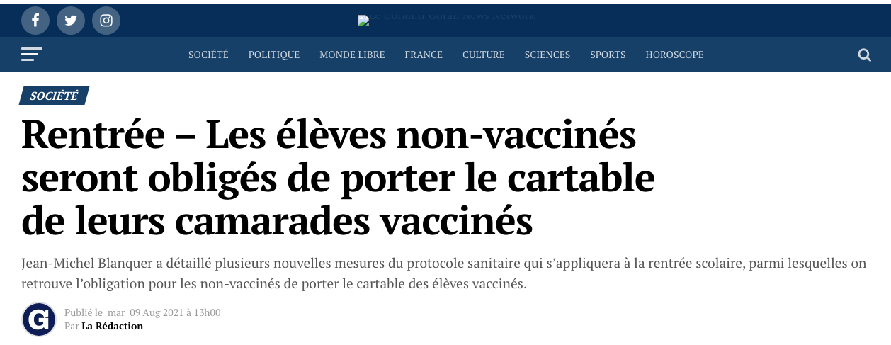
Extrait de l’article du site Le Gorafi : « Ceux qui refusent la vaccination pourront être accueillis dans la mesure où ils acceptent de porter le cartable de leurs camarades vaccinés ». En déplacement à Rouen, le ministre de l’Éducation nationale joue la carte du durcissement avec un protocole visant à inciter à la vaccination les élèves qui reprendront le chemin de l’école dans moins d’un mois. Fortement critiqué sur les nouvelles règles qui entreront en vigueur à la rentrée, Jean-Michel Blanquer réfute cependant les accusations de stigmatisation des élèves non-vaccinés. « Il n’y aura aucune obligation mais plutôt un volontariat imposé » a déclaré le ministre lors de sa visite d’une salle de retenue aménagée spécialement pour l’accueil des non-vaccinés.

Éléments pour vous aider à faire votre choix :
- Indice 1 : Jean-Michel Blanquer a été ministre de l’éducation nationale de 2017 à 2022.
- Indice 2 : L’article a été relayé sur le site jesuissceptique.com dans la rubrique Fake News France

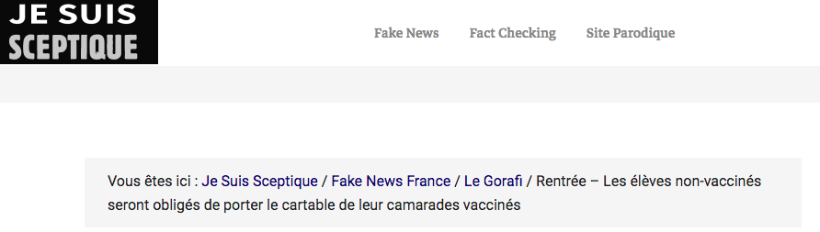
On peut lire sur ce site : Le Gorafi est un site d'information parodique, créé en mai 2012 durant la campagne présidentielle française sur le modèle de The Onion, un journal satirique de fausses informations. Il a aussi été comparé à Infos du Monde et à L'Examineur.
- Indice 3 : La vaccination HPV a démarré en septembre 2023 dans les collèges.

Cas n°2 : Cette phrase est-elle une info ? une infox ? ou une info incomplète ou erronée ? « La vaccination a des effets indésirables graves »

Éléments de contexte :
Deux papas discutent de la vaccination HPV de leurs filles de 12 ans. L’un d’eux refuse de faire vacciner sa fille car il dit que la vaccination contre les HPV provoque de graves effets indésirables comme des maladies auto-immunes ou des malaises. Ce papa affirme avoir vu des vidéos sur internet montrant 15 adolescentes, en Colombie, prises de malaise et accompagnées en urgences à l’hôpital par leurs parents.

Éléments pour vous aider à faire votre choix :
- Indice 1 : Capture d’écran d’une vidéo vue par le papa :
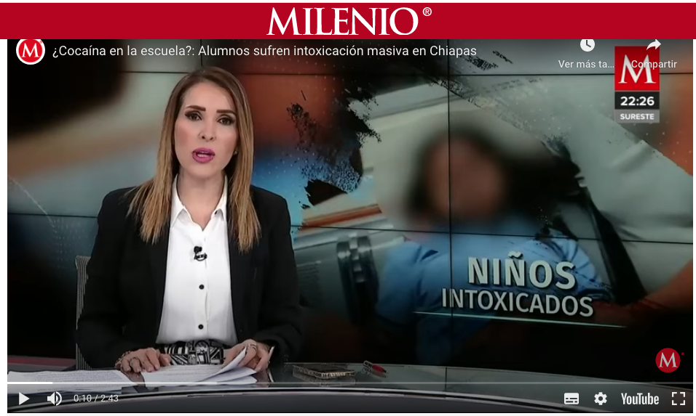
https://www.youtube.com/watch?v=31RfVXm5oDU

- Indice 2 : Un extrait de l’article trouvé sur un site d’info régional de la Réunion :
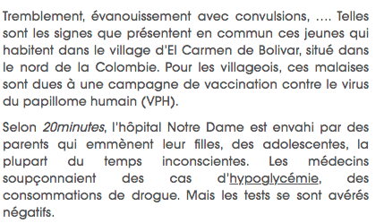

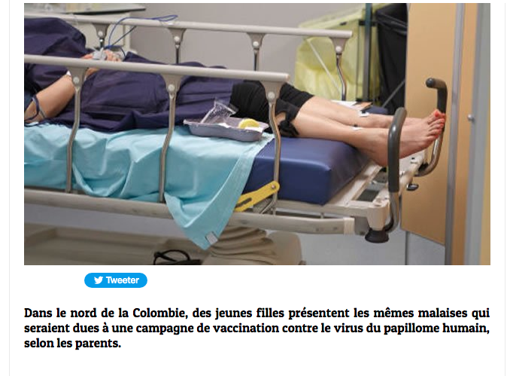
https://www.linfo.re/monde/amerique/650999-colombie-les-adolescentes-perdent-connaissance-sans-explication

- Indice 3 : L’OMS écarte un lien entre ces vaccins et la survenue de maladies auto-immunes
En septembre 2015, en France, l’Assurance maladie et l’Agence nationale de sécurité du médicament et des produits de santé avaient écarté une association entre la vaccination et la survenue d’une maladie auto-immune, après avoir étudié une cohorte de 2,2 millions de filles âgées de 13 à 16 ans.

Cas n°3 : Cette phrase est-elle une info ? une infox ? ou une info incomplète ou erronée ? « Si on fait le vaccin contre les HPV, on a deux fois plus de risques d’avoir un cancer »

Éléments de contexte :
Lina, une maman qui a vacciné ses filles va se confier à son médecin car elle a été violemment critiquée par une amie qui lui a dit qu’elle n’aurait pas dû faire cela car depuis la vaccination HPV, le nombre de cancers augmente.

Éléments pour vous aider à faire votre choix :
- Indice 1 : Les chiffres du cancer en France selon l’institut national du cancer
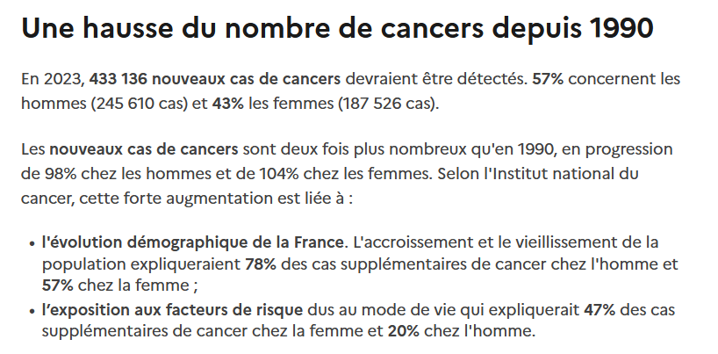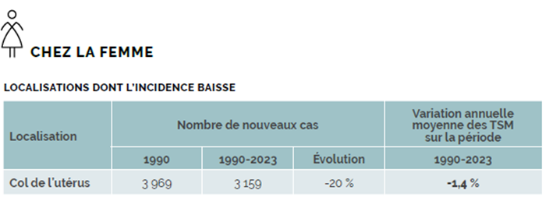TSM : Taux Standardisé Monde
- Indice 2 : Panorama des cancers en France, l’Institut national du cancer publie l’édition 2023 rassemblant les données les plus récentes 04/07/2023
- Indice 3 : Plusieurs études publiées dans différents pays depuis 2020 ont ensuite montré l’impact de la vaccination sur l’incidence des cancers du col de l’utérus :
En Suède, la vaccination par le Gardasil® (quadrivalent) a débuté en 2009. En 2020 il a été observé une diminution de 88% des cancers du col de l’utérus chez les femmes vaccinées avant l’âge de 17 ans, et de 53% chez celles qui avaient été vaccinées entre 17 et 30 ans.
En Angleterre, le vaccin bivalent a été introduit en 2008. En 2021, les résultats montraient une diminution de 87% de l’incidence des cancers du col chez les femmes vaccinées entre 12 et 13 ans, et de 34% chez celles qui avaient été vaccinées entre 16 et 18 ans.
Au Danemark, la vaccination a été introduite en 2009. Dans une étude publiée en 2021, le risque de cancer du col était 7 fois plus élevé chez les femmes non vaccinées que chez les femmes vaccinées avant 17 ans et 3 fois plus élevé chez les femmes non vaccinées que chez celles vaccinées entre 17 et 20 ans.

Chez des hommes adultes de 18 à 33 ans, une étude aux USA publiée en 2018 a montré la diminution de 88,2% des infections orales à HPV liées aux génotypes vaccinaux. https://professionnels.vaccination-info-service.fr/Maladies-et-leurs-vaccins/Infections-a-papillomavirus-humain-HPV paru sur le site vaccination-info-service.fr (mise à jour 25/01/2024)
Cas n°4 : Cette phrase est-elle une info? une infox? ou une info incomplète ou erronée? « Le vaccin est efficace et prévient de plusieurs cancers dus au HPV »

Éléments de contexte :
Le service de médecine scolaire est passé dans toutes les classes pour informer les élèves sur la vaccination contre les HPV. Elle présente cette page internet au tableau pour confirmer son propos.

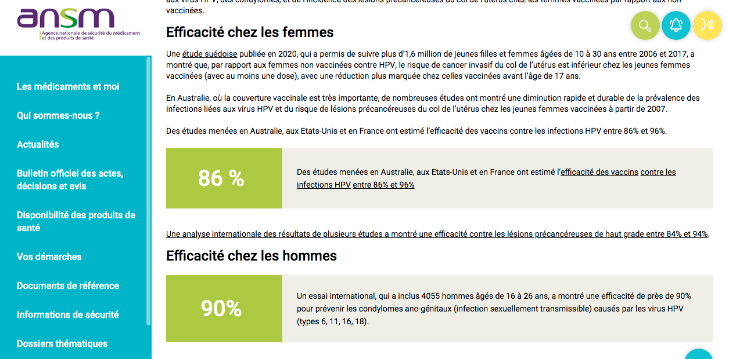

Éléments pour vous aider à faire votre choix :
- Indice 1 : l’ansm est l’agence nationale de sécurité du médicament en France.

- Indice 2 : paru sur le site vaccination-info-service.fr
Plusieurs études publiées depuis 2020 ont ensuite montré l’impact de la vaccination sur l’incidence des cancers du col de l’utérus.
En Suède, la vaccination par le Gardasil® (quadrivalent) a débuté en 2009. En 2020 il a été observé une diminution de 88% des cancers du col de l’utérus chez les femmes vaccinées avant l’âge de 17 ans, et de 53% chez celles qui avaient été vaccinées entre 17 et 30 ans.
En Angleterre, le vaccin bivalent a été introduit en 2008. En 2021, les résultats montraient une diminution de 87% de l’incidence des cancers du col chez les femmes vaccinées entre 12 et 13 ans, et de 34% chez celles qui avaient été vaccinées entre 16 et 18 ans.
Au Danemark, la vaccination a été introduite en 2009. Dans une étude publiée en 2021, le risque de cancer du col était 7 fois plus élevé chez les femmes non vaccinées que chez les femmes vaccinées avant 17 ans et 3 fois plus élevé chez les femmes non vaccinées que chez celles vaccinées entre 17 et 20 ans.

Chez des hommes adultes de 18 à 33 ans, une étude aux USA publiée en 2018 a montré la diminution de 88,2% des infections orales à HPV liées aux génotypes vaccinaux.
https://professionnels.vaccination-info-service.fr/Maladies-et-leurs-vaccins/Infections-a-papillomavirus-humain-HPV (mis à jour le 25/01/2024)

Cas n°5 : Cette phrase est-elle une info ? une infox ? ou une info incomplète ou erronée ? « Le vaccin contre les HPV est dangereux »

Éléments de contexte :
Un parent d’élève ne souhaite pas que sa fille soit vaccinée et publie ce post car il pense que c’est dangereux. Conforté par une autre personne qui pense que la vaccination ne sert à rien, il répond qu’on nous empoisonne. Les tweets datent du 13 septembre 2023.

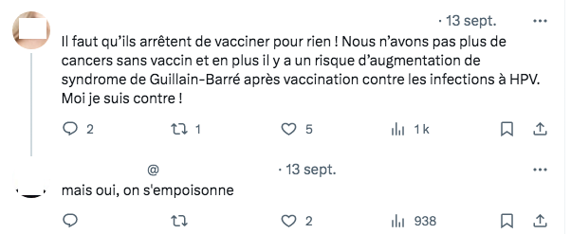

Éléments pour vous aider à faire votre choix :
- Indice 1 : https://www.lequotidiendumedecin.fr/actus-medicales/politique-de-sante/cancer-du-col-de-luterus-bientot-une-maladie-rare-en-australie-selon-des-estimations
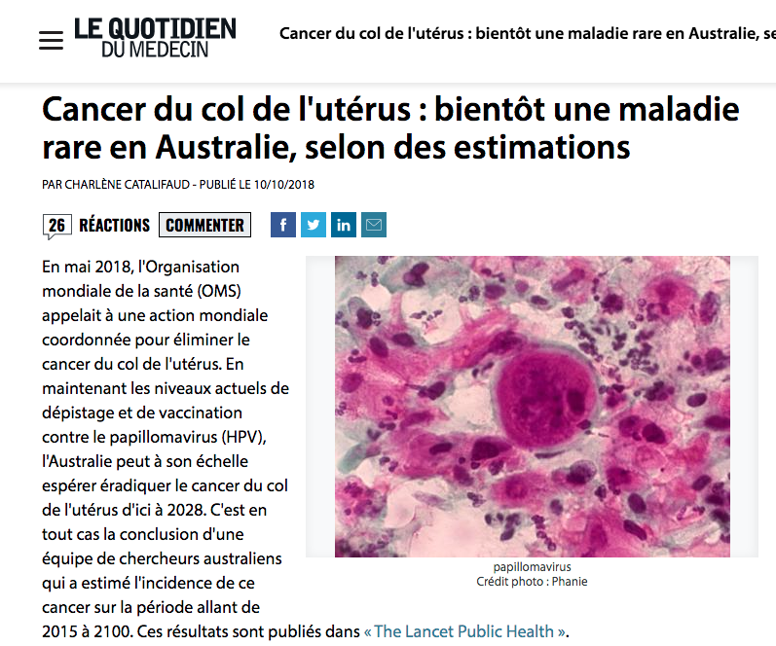

- Indice 2 :

Source : Article publié sur le site de l’Institut National de lutte contre le Cancer.
Les vaccins contre les HPV sont tout à fait sûrs.
En 2016, 86 pays ont introduit cette vaccination au niveau national ou régional.
En 2018, tous les pays d’Europe ont introduit la vaccination contre les HPV dans leurs programmes nationaux.
Depuis plus de 10 ans, + de 6 millions de doses ont été prescrites en France, + de 300 millions dans le monde. Les surveillances mises en place au niveau international et les résultats d’études spécifiques ont confirmé leur excellent profil de sécurité, reconnu par l’OMS. Ainsi, par exemple, aucun lien entre ces vaccins et les maladies auto-immunes (sclérose en plaques, syndrome de Guillain-Barré) n’a été démontré.
https://www.e-cancer.fr/Expertises-et-publications/Le-point-sur/Arguments-cles-sur-la-vaccination-contre-les-cancers-HPV

L'Institut national du cancer (INCa) est l’agence d'expertise sanitaire et scientifique en cancérologie de l’État chargée de coordonner les actions de lutte contre le cancer en France.

- Indice 3 : Principaux faits à propos du syndrome de Guillain-Barré

Source : site de l’Organisation Mondiale de la Santé (15 Août 2023)
Le syndrome de Guillain-Barré est une affection rare dans laquelle le système immunitaire du patient attaque les nerfs périphériques. La plupart des personnes atteintes du syndrome de Guillain Barré se rétablissent pleinement, même dans les cas les plus graves.
Causes
Le syndrome de Guillain-Barré est une affection rare dont on ne connaît pas pleinement la cause, mais dans la plupart des cas, la maladie se déclenche à la suite d’une infection bactérienne ou virale qui va conduire le système immunitaire du patient à s’attaquer à son propre organisme.
Dans de rares cas, la vaccination peut accroître le risque de développer le syndrome de Guillain-Barré, mais ce risque est extrêmement faible. Les études montrent que les personnes sont exposées à un risque beaucoup plus élevé de contracter le syndrome de Guillain-Barré après une infection telle que la grippe qu’après le vaccin administré pour prévenir cette infection, en l’occurrence le vaccin contre la grippe. Le syndrome de Guillain-Barré peut parfois être déclenché par une intervention chirurgicale.
https://www.who.int/fr/news-room/fact-sheets/detail/guillain-barr%C3%A9-syndrome#:~:text=et%20l'immunoth%C3%A9rapie.-,Principaux%20faits,les%20sujets%20de%20sexe%20masculin.

Cas n°6 Cette phrase est-elle une info ? une infox ? ou une info incomplète ou erronée ? « J’ai 16 ans et je n’ai pas pu me faire vacciner à 11 ans car mes parents ne voulaient pas. Maintenant c’est trop tard. Ce n’est pas grave, je ferai attention et j’utiliserai des préservatifs »

Éléments de contexte :
Une jeune fille de 16 ans discute avec sa meilleure amie.

Éléments pour vous aider à faire votre choix :
- Indice 1 : le schéma vaccinal pour le vaccin HPV au Luxembourg en vigueur en 2025
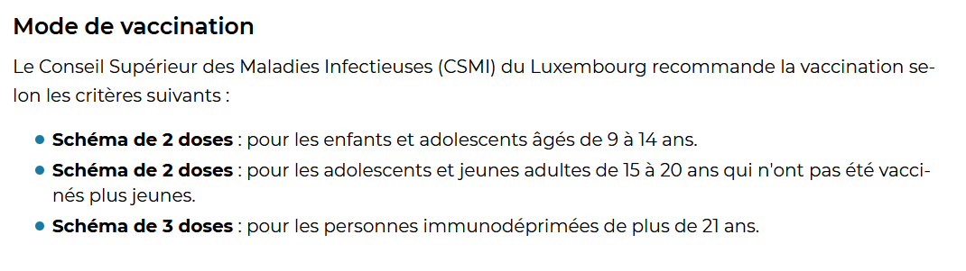
https://santesecu.public.lu/fr/espace-citoyen/dossiers-thematiques/v/vaccination/maladies-vaccinables/universelle/infection-papillomavirus.html

- Indice 2 : Un tweet publié le 1er Mars 2023
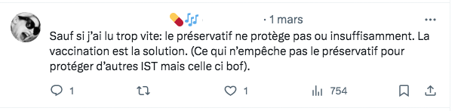
- Indice 3 : Se protéger des HPV : protection pendant les rapports sexuels, dépistage et vaccination
Une protection efficace contre les papillomavirus s’appuie sur trois axes : la vaccination, des rapports sexuels protégés avec l’usage de préservatifs (internes ou externes) et un dépistage régulier.
Dans le cadre d’un rapport sexuel, l’utilisation de préservatifs (internes ou externes) permet de limiter le risque d’infection à HPV. Cependant, cette prévention n’est que partielle, car les HPV peuvent aussi être présents sur la peau non couverte par le préservatif.
https://santesecu.public.lu/fr/espace-citoyen/dossiers-thematiques/v/vaccination/maladies-vaccinables/universelle/infection-papillomavirus.html

Cas n°7 : Cette phrase est-elle une info ? une infox ? ou une info incomplète ou erronée ? « Ce vaccin contre les HPV rend stérile »

Éléments de contexte :
L’information a été publiée sur Twitter le 21 juillet 2013
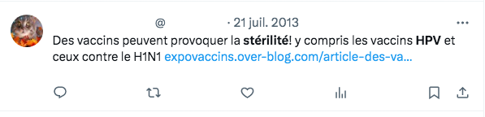

Éléments pour vous aider à faire votre choix :
- Indice 1 : Aucune étude scientifique n’établit de lien entre la vaccination HPV et l’infertilité.

- Indice 2 : un article sur le site gynéco online
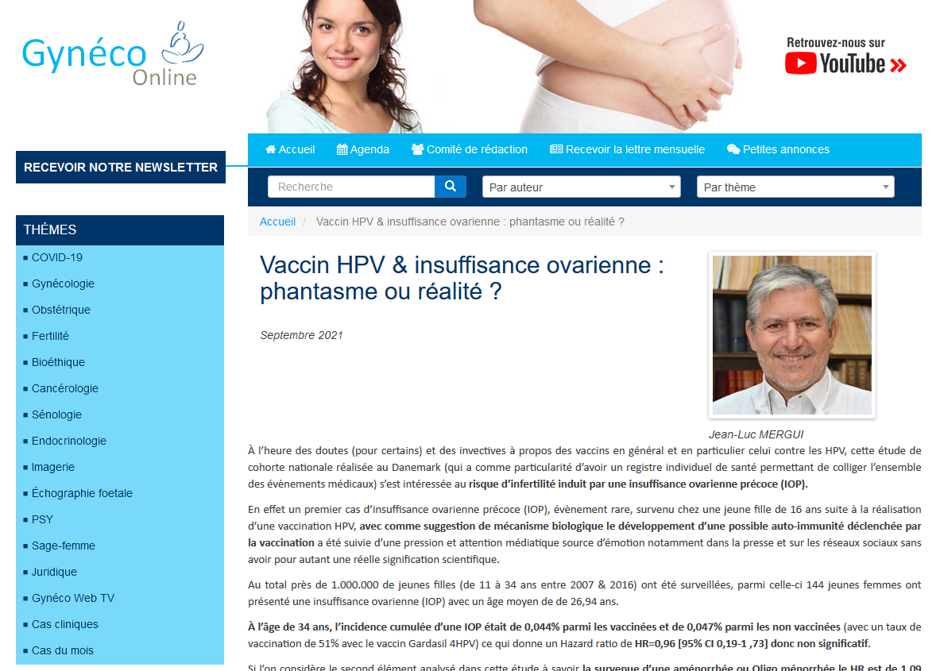

Comité de rédaction du site Gyneco online:
Directeur de la Publication : Docteur Charles BRAMI, gérant de BMPT Multimédia.
Les articles publiés dans Gynéco-Online le sont sous la responsabilité de leurs auteurs.
Tous les articles sont rédigés par les médecins composant le Comité de rédaction ou sur la demande de ce dernier par des médecins et/ou professionnels de santé dont la compétence est reconnue.

Cas n°8 : Cette phrase est-elle une info ? une infox ? ou une info incomplète ou erronée ? « Les vaccins sont faits à partir d’urine de fourmi »

Éléments de contexte :
Suite à une leçon sur le papillomavirus et la vaccination HPV en classe de 3ème, un élève émet des doutes sur la fiabilité du vaccin « J’ai lu un article scientifique et j’ai lu qu’ils mettaient de l’urine de fourmi dans le vaccin »

Éléments pour vous aider à faire votre choix :

- Indice 1 : Extrait du site sciences & avenir (Janvier 2023)

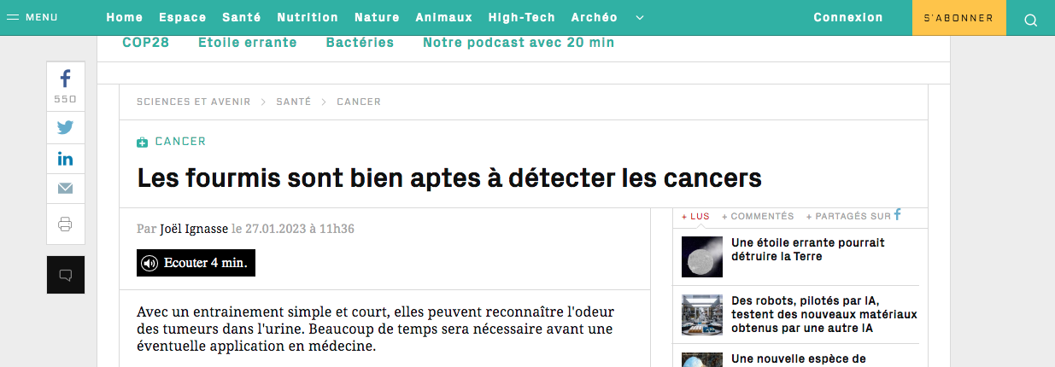

En 2022, avec son équipe de l’institut Curie et du CNRS (Centre national de Recherche scientifique) en France, il publie une première étude dans la revue iScience prouvant que les fourmis pouvaient discriminer des cellules cancéreuses de cellules saines après une période d’entraînement associatif courte, de l’ordre de quelques dizaines de minutes. « L’entraînement est très simple, il suffit de déposer un peu de nourriture, en l’occurrence de l’eau sucrée, imprégnée de l’odeur voulue, celle de tumeurs humaines. Puis d’exposer ces fourmis à l’odeur de tumeur et à une autre. Si l’entraînement a marché, elles passeront plus de temps près de l’odeur apprise » résume-t-il. La même équipe revient en ce début d’année avec cette nouvelle étude réalisée sur des souris greffées avec des tumeurs humaines (cancer du sein) et dont l’urine a servi à l’entraînement des fourmis. Cette urine, les analyses chimiques le prouvent, présentent un profil olfactif altéré et les fourmis peuvent le repérer après seulement trois entraînements. Ce qui en fait de potentiels bio-détecteurs.

Cas n°9 : Cette phrase est-elle une info ? une infox ? ou une info incomplète ou erronée ? « Le vaccin contre les HPV coûte plus de 100 euros. Mais qui va pouvoir se payer ça ? »

Éléments de contexte :
Un élève rentre chez lui et demande à ses parents de signer l’autorisation parentale pour la vaccination HPV. Les parents hésitent à signer car ils trouvent que le vaccin coûte trop cher.2.

Éléments pour vous aider à faire votre choix :
- Indice 1 : Combien coûte le vaccin ?
Au Luxembourg elle est gratuite pour les filles et les garçons entre 9 et 20 ans. Au-dela de 20 ans, seules les personnes immunodéprimées peuvent se faire vacciner gratuitement dans le cadre du programme de vaccination.

https://santesecu.public.lu/fr/espace-citoyen/dossiers-thematiques/v/vaccination/maladies-vaccinables/universelle/infection-papillomavirus.html

Cas n°12 : Cette phrase est-elle une info ? une infox ? ou une info incomplète ou erronée ? « Le vaccin contre les HPV contient de la mort aux rats »

Éléments de contexte :
En octobre 2023, un médecin déclare sur le réseau social Télégram qu’aucune preuve n’a été apportée sur l’efficacité du vaccin et qu’il contient un produit présent dans un raticide. Il a également publié une vidéo relayée des milliers de fois sur facebook et twitter.

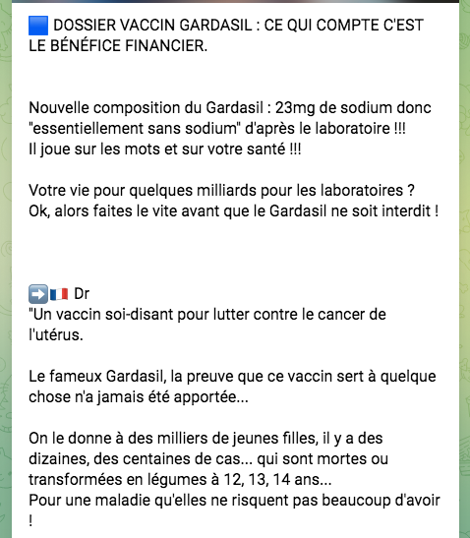
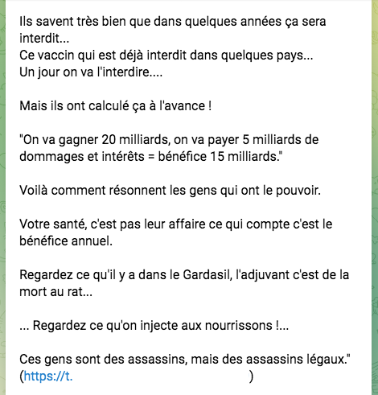
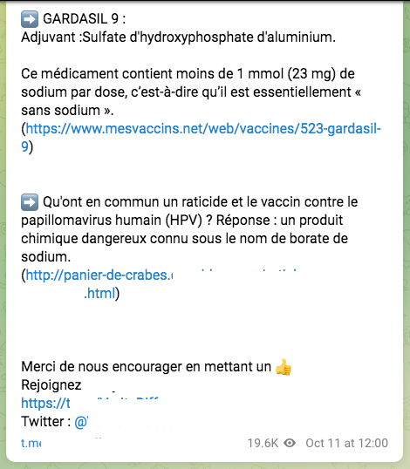

Éléments pour vous aider à faire votre choix :
- Indice 1 :
Plusieurs études publiées depuis 2020 ont ensuite montré l’impact de la vaccination sur l’incidence des cancers du col de l’utérus.
En Suède, la vaccination par le Gardasil® (quadrivalent) a débuté en 2009. En 2020 il a été observé une diminution de 88% des cancers du col de l’utérus chez les femmes vaccinées avant l’âge de 17 ans, et de 53% chez celles qui avaient été vaccinées entre 17 et 30 ans.
En Angleterre, le vaccin bivalent a été introduit en 2008. En 2021, les résultats montraient une diminution de 87% de l’incidence des cancers du col chez les femmes vaccinées entre 12 et 13 ans, et de 34% chez celles qui avaient été vaccinées entre 16 et 18 ans.
Au Danemark, la vaccination a été introduite en 2009. Dans une étude publiée en 2021, le risque de cancer du col était 7 fois plus élevé chez les femmes non vaccinées que chez les femmes vaccinées avant 17 ans et 3 fois plus élevé chez les femmes non vaccinées que chez celles vaccinées entre 17 et 20 ans.

- Indice 2 : Une publication sur le site de l’Agence Française de Presse :
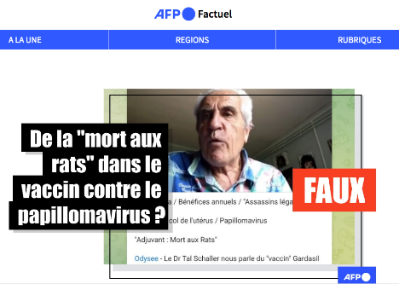

Vaccination HPV
Décrypter l’information - Les cartes plastifiées
Document complémentaire élève (DCE4)

Cartes à imprimer et à plastifier.
Donner à chaque groupe une carte info, une carte infox, et une carte info erronée ou incomplète. Les visuels côte à côte représentent les côtés recto-verso d’une même carte.



